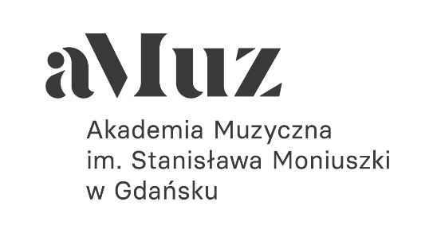

KARTA ZGŁOSZENIA

VI OGÓLNOPOLSKA KONFERENCJA NAUKOWO-ARTYSTYCZNA DLA MŁODYCH

Moje doświadczenie z zespołem chóralnym

01.12.2025 / Akademia Muzyczna w Gdańsku
(Konferencja przeznaczona dla młodych dyrygentów chóralnych,
studentów i doktorantów uczelni muzycznych, prezesów chórów oraz chórzystów)

Deklaruję chęć wzięcia udziału w VI Ogólnopolskiej Konferencji Naukowo-Artystycznej dla Młodych
Moje doświadczenie z zespołem chóralnym

Imię i nazwisko: ……………………………………………………………………………………………………………………………………….
Tytuł lub Stopień naukowy / status studenta / rola w zespole chóralnym: ………………………………………………
…………………………………………………………………………………………………………………………………………………………………
Nazwa reprezentowanej uczelni / instytucji / zespołu: ……………………………………………………………………………
………………………………………………………………………………………………………………………………………………………………..
Telefon kontaktowy: ………………………………………………………………………………………………………………………………
Adres e-mail: ………………………………………………………………………………………………………………………………………….
Forma uczestnictwa: bierny / czynny (z 20-minutowym wystąpieniem) w bloku tematycznym (podkreśl):

I BLOK
Dyrygent - Muzyk - Artysta

II BLOK
Dyrygent - Nauczyciel - Wychowawca

III BLOK
Dyrygent - Organizator

Tytuł referatu (związany tematycznie z blokiem, w którym prelegent bierze udział:
…………………………………………………………………………………………………………………………………………………………………..
Abstrakt (do 5 zdań):
………………………………………………………………………………………………………………………………………………………………………………………………………………………………………………………………………………………………………………………………………………………………………………………………………………………………………………………………………………………………………………………………………………………………………………………………………………………………………………………………………………………………………………………………………………………………………………………………………………………………………………………………………………………………………………………………………………………………………………………………………………………………………………

Zapotrzebowanie na sprzęt: rzutnik multimedialny + ekran
* - niepotrzebne usunąć
Informacje dodatkowe i warunki uczestnictwa:
- Udział w konferencji jest płatny: forma czynna – 200 zł, bierna – 100 zł (z opłaty zwolnieni są studenci i doktoranci Akademii Muzycznej w Gdańsku).
- Zgłoszenie należy wysłać do 7 listopada 2025 roku.
- W przypadku uczestnictwa czynnego należy dołączyć do zgłoszenia krótką informację o prelegencie.
- Uczestnicy (czynni i bierni) otrzymają zaświadczenie o udziale, materiały konferencyjne oraz poczęstunek.
- Dane do uiszczenia opłaty zostaną przesłane po otrzymaniu zgłoszenia.

Wypełnioną elektronicznie kartę zgłoszenia oraz wszelkie pytania dotyczące konferencji, prosimy kierować do prof. dr hab. Aleksandry Grucza-Rogalskiej: a.grucza-rogalska@amuz.gda.pl, tel. 695630825.

Kierownik merytoryczny i organizacyjny Konferencji:
prof. dr hab. Aleksandra Grucza-Rogalska

Organizator:
Katedra Dyrygentury Chóralnej i Oratoryjno-Kantatowej

